Университет ИТМО, факультет программной инженерии и компьютерной техники
Двухнедельная отчётная работа по «Информатике»: аннотация к статье
Дата прошедшей лекции: ___8.11.2022г._______ Номер прошедшей лекции: _5_ Дата сдачи: _22.11.2022г._

Выполнил(а) Баянов Р. Д. , № группы P3134 , оценка
^{Фамилия И.О. студента} ^{не заполнять}

Название статьи/главы книги/видеолекции

Шаблон диплома в LaTex / практика написания диплома и составления презентации
ФИО автора статьи (или e-mail)  NikitaDmitryuk | Дата публикации  (не старше 2019 года)  "_11_"_октября_2022 г. | Размер статьи  (от 400 слов)  __2577__
Прямая полная ссылка на источник или сокращённая ссылка (bit.ly, tr.im и т.п.)
https://habr.com/ru/post/692596/
Теги, ключевые слова или словосочетания
latex, шаблон, диплом, презентация, pdflatex, thesis, template, docker, times new roman

Перечень фактов, упомянутых в статье
- В шаблоне используется один из самых популярных компиляторов LaTex – pdflatex.
- Для удобного поиска и устранения ошибок каждое предложение записывается в отдельную строчку в tex файле, к тому же это повышает читаемость шаблона в целом. Строчка: renewcommand{\bibsection}{\centering\textbf{\large СПИСОК ИСПОЛЬЗОВАННЫХ ИСТОЧНИКОВ}} позволяет заменить “Список литературы” на “Список использованных источников”.
- Для хорошей презентации следует вставлять картинки на каждый слайд и никогда не оставлять слайды только с текстом.
Позитивные следствия и/или достоинства описанной в статье технологии (минимум три пункта)
- Шаблон поддерживает шрифт Nimes New Roman.
- Очистка временных файлов до и после сборки LaTex осуществляется автоматически.
- Абсолютно вся сборка происходит в контейнере docker, именно поэтому на компьютере не нужен установленный LaTex.
Негативные следствия и/или недостатки описанной в статье технологии (минимум три пункта)
- Для понятия шаблона, предложенного автором, необходимо иметь достаточные знания в работе с LaTex.
- Шаблон не самый универсальный, он не подходит под многие стандарты многих научных форматов.
- Многие конструкции в шаблоне не будут работать без подключения контейнера docker.
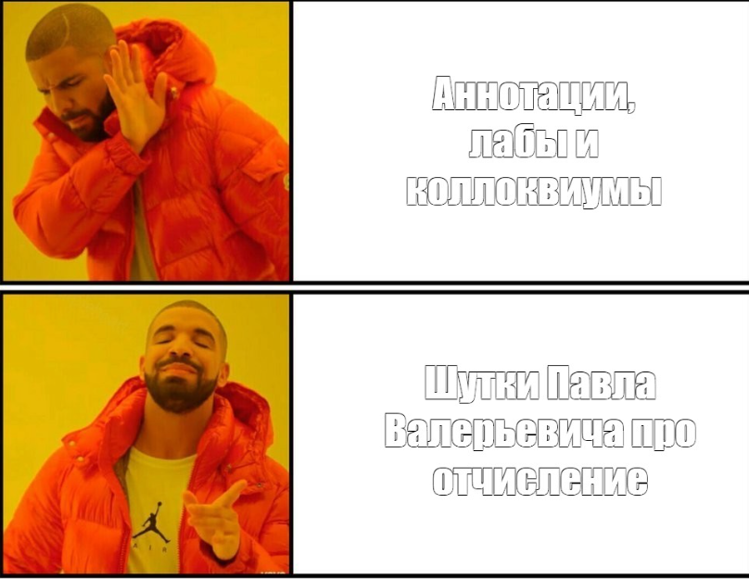
Ваши замечания, пожелания преподавателю или анекдот о программистах

Наличие этой графы не влияет на оценку

